**SISTEM INFORMASI PERPUSTAKAAN BERBASIS WEB**

(STUDI KASUS SMK ANGKASA 1 MARGAHAYU)

**KERJA PRAKTEK**

Disusun untuk memenuhi salah satu syarat kelulusan

Matakuliah Kerja Praktek pada Jenjang Sarjana 1(S-I) Program Studi Sistem Inforamsi

STMIK Mardira Indonesia

Disusun Oleh :

**Krisna Gilang Prayuda**

**17110275**

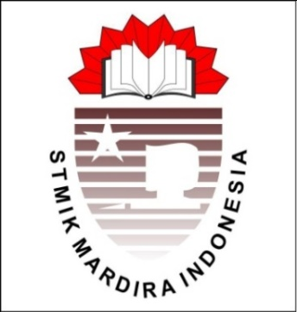

**SEKOLAH TINGGI MANAJEMEN INFORMATIKA DAN KOMPUTER**

**MARDIRA INDONESIA**

**2021**

Terakreditas Menurut Keputusan Badan Akreditas Perguruan Tinggi

Departemen Pendidikan Nasional Republik Indonesia

Nomor SK : 340/SK/BAN/-PT/Akred/Dpt-111/2015